SandboxFuzzer 技术设计文档（源码重建版）
版本：2026-10-30 ｜ 基准：当前源码（ECSSandbox/ + PrefixMsgs algorithm/）
本文件为交付稿（.docx）。仓库内 ECSSandbox/DESIGN.md 保持原样不动。

0. 文档说明与权威口径
- 当前源码是唯一权威。本仓库原有的三份设计稿（SandboxFuzzer 架构设计与摘要生成.docx、Sandbox侧设计.docx/.odt、重要转变.docx）只作历史对照；凡描述与代码不符，一律以代码为准。
- 不以名字或注释推断功能——每条描述都来自实际调用关系，并标注 文件:行号。
- 凡无法从源码或实测记录验证的内容，标注【待确认】，绝不补写。
- 范围收敛到单机多核。跨机调度/全局同步不主张任何能力，理由见 §7。
- 图 1–6 全部按当前代码重绘（历史稿中的三平面架构图、FD 移交图等已与代码不符，见 §8 差异对照），替代旧图。
- ECSSandbox/DESIGN.md 是本地设计与实验记录，本文与其口径一致并组织为完整设计文档，且补入 PrefixMsgs algorithm/ 前缀算法部分。

1. 引言

1.1 目标
对有状态网络协议（当前 SUT：LightFTP，RFC 959 FTP）做覆盖率引导模糊测试。系统要解决三个互相纠缠的问题：
- 输入合法性——深层状态下的命令只有在正确前缀（如 USER+PASS）之后才有语义。解法：离线「会话前缀重建」算法产出每状态的 prefix.raw（§3.6）。
- 状态污染与重置延迟——逐轮重启靶机太贵，REIN 类会话重置不可靠。解法：靶机常驻 + 每轮从 prefix.raw 重建会话 + 秒级 TTL 回收对抗自毒化（§3.5）。
- 单机算力的同质化分工——N 个 AFL++ 实例若盲同步会重复变异同一语料。解法：状态同质化 + 共享种子池 + 唯一 owner（§3.1、§3.3）。

1.2 与 AFLNet 式自动推演的分界
不采用「AFLNet 自行解析响应码建图」的自动推演路线，而采用前缀消息识别算法静态切分状态：离线算出每个状态的到达前缀与本状态种子集，在线由指定沙箱对固定状态定点爆破。这使前缀算法与执行平面在逻辑上闭环（历史稿中导师对此有明确要求）。

1.3 三条硬性原则（本地侧）
原则 | 一句话 | 落点
状态同质化 | 单台机器上所有 AFL++ 实例与沙箱测同一个协议状态 | run_state_node.sh
微观本地过滤 | 变异靠私有 SHM 实时判新边缘，无新边缘零网络开销直接丢弃 | sandbox_harness.c + afl_map_bridge.c
共享种子池 + 唯一 owner | 多实例共享一个池，但同一种子只交给一个实例变异 | local_seedhub.py

2. 系统总体

2.1 总纲
一台机器测一个状态；一个种子只交给一个进程。状态同质化是分工边界，不是状态锁死——整机可经 switch_state.py 原子切换到另一状态（§4.5）。

2.2 两段式结构
- 离线段（前缀准备）：PrefixMsgs algorithm/ 中的算法 + derive_prefix.py → 产出 prefix.raw（到达该状态的最短保序前置序列）、target.raw（目标命令）、seeds/（本状态可打消息）。
- 在线段（同质化节点）：run_state_node.sh 在单机拉起 N 个独立实例，每实例 = 「afl-fuzz + sandbox_harness」↔「sbf-server-loop + 靶机」，各自私有 SHM、端口、输出目录。

2.3 总体架构
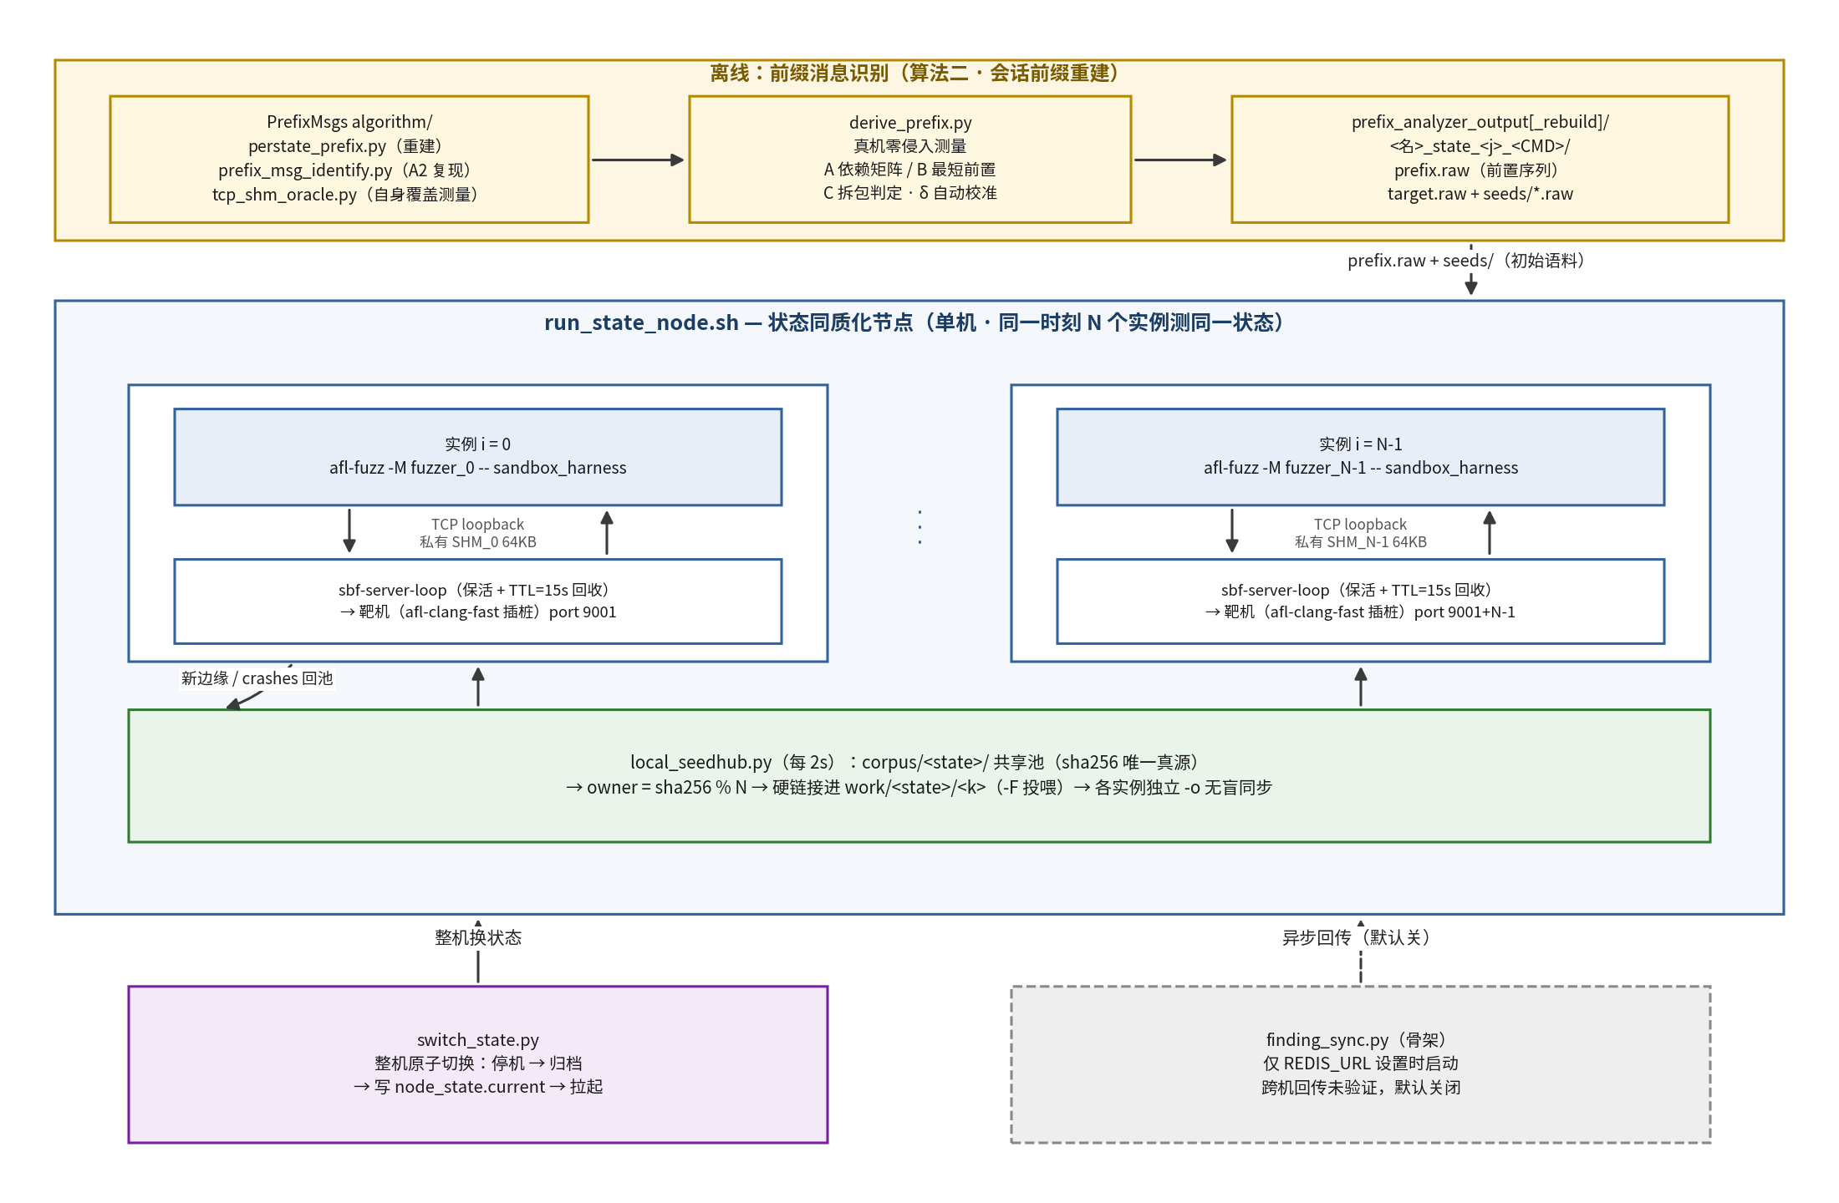
图 1：总体架构——离线前缀准备 + run_state_node.sh 状态同质化节点（单机 N 实例）

2.4 组件地图
文件 | 职责 | 关键位置
run_state_node.sh | 状态同质化节点启动器：N 实例、SHM 生命周期、TTL 保活循环、bootstrap、seedhub、可选 finding_sync | 锁 :92–113；SHM :367–394；server-loop :433–446；bootstrap :462–472；afl-fuzz :509–510；finding_sync :535–542
sandbox_harness.c | AFL++ 持久化 harness：连接→前缀→清 SHM→载荷→合并覆盖率→判活/确认崩溃 | merge_target_trace :72；recv_lines :114；send_prefix_msgs :143；target_alive :184；confirm_crash :219；主循环 :341–394
afl_map_bridge.c | 不参与插桩的位图访问桥（普通 cc 编译），避开 LLVM pass 对 __afl_area_ptr 的符号改名 | 独立 TU
stateful_server.c | mock 靶机（S0/S1/S2 状态机 + 埋入 PASS CRASH/STOR BUG 崩溃点），判定链测试用 | :50–58 起全域 MSG_NOSIGNAL
local_seedhub.py | 共享种子池 + 唯一 owner 分工：去重入库、分片投喂、bootstrap 探测、分工核查 | owner_of :58；ingest :142；scan_instances :203；assign :234（os.link :262）；probe_crash :446；bootstrap :496；report :578
switch_state.py | 整机原子状态切换：停机 → 归档 → 写 node_state.current → 重拉 | stop_node :112；archive_results :138；main :190（前缀目录判定 :205）
replay_judge.py | 崩溃判卷器（双向判卷）：判活口径与 harness 完全一致，判死看进程退出码 | judge_one :57；rc = srv.poll() :94；--expect :112
run_tests.sh | 回归测试四层：编译 / 判定链单测 / 双向判卷 / 集成核查（去重、SHM 泄漏、kill -9 自愈） | —
targets/*.conf + *.sh | 靶机适配器：一份 conf 描述怎么把一个程序当 fuzz 靶机（接新目标不改 C 代码） | lightftp.conf、stateful_server.conf、real_target.conf
perstate_prefix.py | 会话前缀重建：A 依赖矩阵 / B 最小可达序列 / C 拆包判定 | build_dependency_matrix :193；edge_threshold :94；calibrate_delta :139；consensus :67
tcp_shm_oracle.py | 自身覆盖测量 Oracle：每条消息清零 SHM、读到静默、扣背景边（三重去噪） | zero :59；_sample_background :130；_drain :230；_quiesce :247
prefix_msg_identify.py | HSPFuzzer Algorithm 2 复现（对照基线） | tau=1 / delta=0.05 :229–230
derive_prefix.py | 前缀产物导出：prefix.raw / target.raw / seeds/ / <名>_prefix_meta.txt | 独立脚本
union_coverage.py 等实验工具 | 并集边覆盖（精确）、状态分池 ablation、ISO vs MIX sweep、可达性探针、指标采样 | run_state_partition_ablation.sh、run_state_sweep.sh、reachability_probe.py、ablation_report.py
finding_sync.py / node_agent.py / dispatcher/ / sbf_redis.py | 跨机回传/控制面骨架，仅 REDIS_URL 设置时启用；未验证，默认关闭 | run_state_node.sh:535
legacy/ | 已废弃旧入口（run_all_states.sh、旧 Dockerfile 等） | legacy/README.md

3. 核心设计

3.1 状态同质化（State-Homogeneous）
单台机器同一时刻 N 个实例全部测同一状态：同一前缀、同一状态种子池、同一 TTL 节奏。这是本地种子共享的物理前提——不同状态的种子语义不通，混测会污染队列（历史稿中的 run_all_states.sh 混合部署正是因此被否决，见 §8.4）。入口：./run_state_node.sh <state_name> [n_instances_minus_1] [duration]。

3.2 覆盖率闭环：零侵入注入 + SHM 合并
靶机独立于 AFL++ 进程树，覆盖率必须走共享内存桥：
- 靶机用 afl-clang-fast 编译；启动时经 COV_ENV 注入 __AFL_SHM_ID=<私有段号> 与 AFL_NO_FORKSRV=1（run_state_node.sh:391）。
- AFL++ compiler-rt 初始化时 shmat() 该段并赋给 __afl_area_ptr，插桩代码自动把边缘写进我们的私有段——靶机源码零改动。
- harness 每轮 merge_target_trace()（sandbox_harness.c:72，主循环 :385 调用）把私有 SHM 逐字节累加进 AFL++ 的 trace_bits（上限 __afl_final_loc+1），AFL++ 才能对靶机执行 New Edge 判定。
两个实测的坑：
- 插桩 TU 里不能 extern __afl_area_ptr——LLVM pass 会把同名引用改名（实测 __afl_area_ptr.16）导致链接失败。读写该符号必须放不参与插桩的 TU（afl_map_bridge.c，普通 cc 编译）。
- AFL_NO_FORKSRV=1 必须设——靶机是常驻服务，不能进 forkserver 握手。
实测 A/B（25s 同状态）：有合并 edges_found=23 / bitmap 38.98%，无合并 9 / 23.08%。真目标零侵入 PoC（tests/poc/real_target.c，不含任何 SBF 代码）验证：不给 __AFL_SHM_ID 时私有段全零，给了则随输入单调增长。覆盖率来源由适配器声明（TARGET_COV_MODE：instrument / manual / both）。

3.3 共享种子池 + 唯一 owner
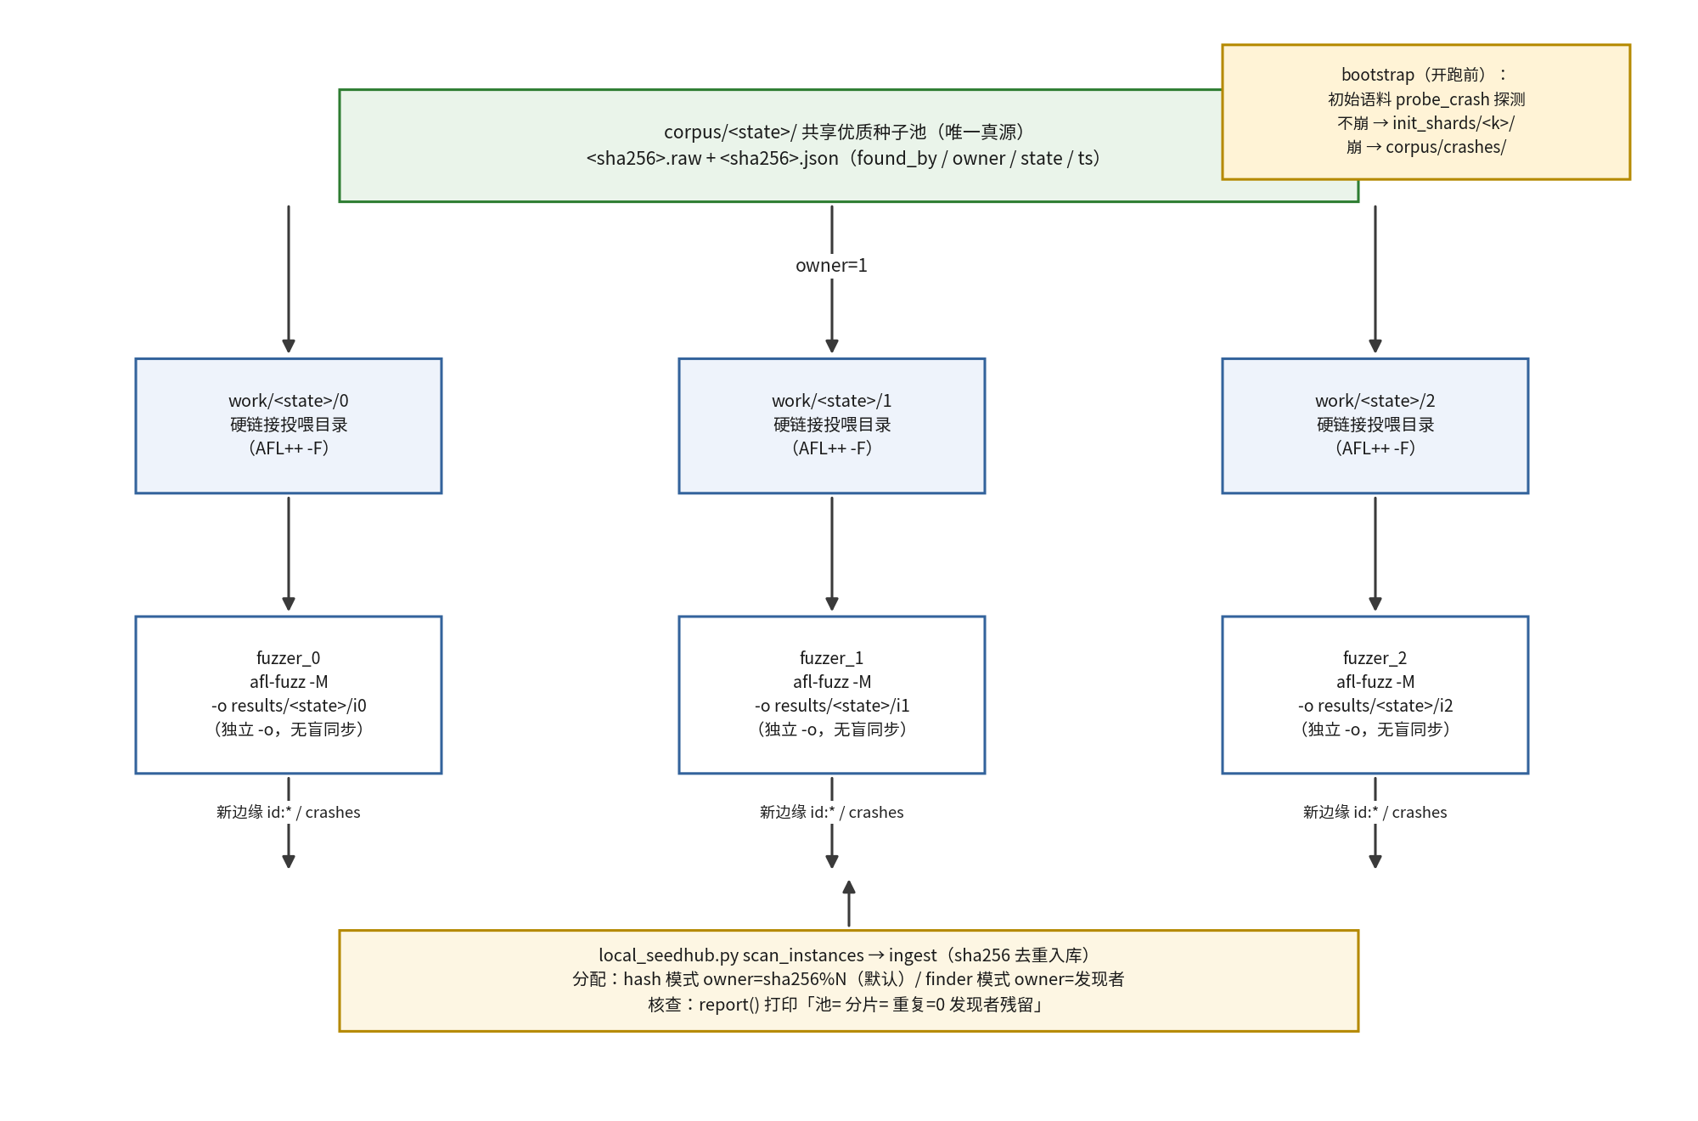
图 5：共享种子池与唯一 owner 分工（corpus → owner → work(-F) → fuzzer，新边缘回池）
为什么不用 AFL++ -M/-S 盲同步：盲同步会把每个实例的 queue/ 全量互灌，N 个进程都在测全量语料——同一种子被重复变异 N 次。做法：
手段 | 作用
每实例独立 -o 父目录 | sync_dir == out_dir，各自目录下只有自己，无从互扫，盲同步从根上消失
corpus/<state>/ 公共池 | 唯一真源，sha256 去重（ingest，local_seedhub.py:142）
owner = int(digest[:8],16) % N | 每个种子确定性指派唯一 owner（owner_of :58；hash 模式默认，finder 模式 owner=发现者）
work/<state>/<k>/ + -F | 硬链接只投喂给 owner（assign :234，os.link :262）；非 owner 的同名种子被删除
初始语料同样分片 | 开跑即分工，不存在「全员先测一遍全量」
注意：AFL_NO_SYNC 不能开——-F 投喂实现在 sync_fuzzers() 内部，该开关会连投喂一起关掉（run_state_node.sh:480 注释）。分工核查出口：report() 打印「池= 分片= 重复=0」，重复=0 是「没有种子被两个实例重复变异」的量化保证。
bootstrap 先探测再分片：初始语料里故意埋了崩溃触发器（PASS CRASH / STOR BUG），绝不能进 -i（AFL++ 干跑会因「全是崩溃种子」直接退出）。--bootstrap 时 probe_crash()（:446，探测口径与 harness 崩溃判定完全一致）把语料分为：不崩 → init_shards/<k>/（唯一 owner）；崩 → corpus/<state>/crashes/。空分片放按分片序号生成的唯一占位种子。

3.4 崩溃判定链
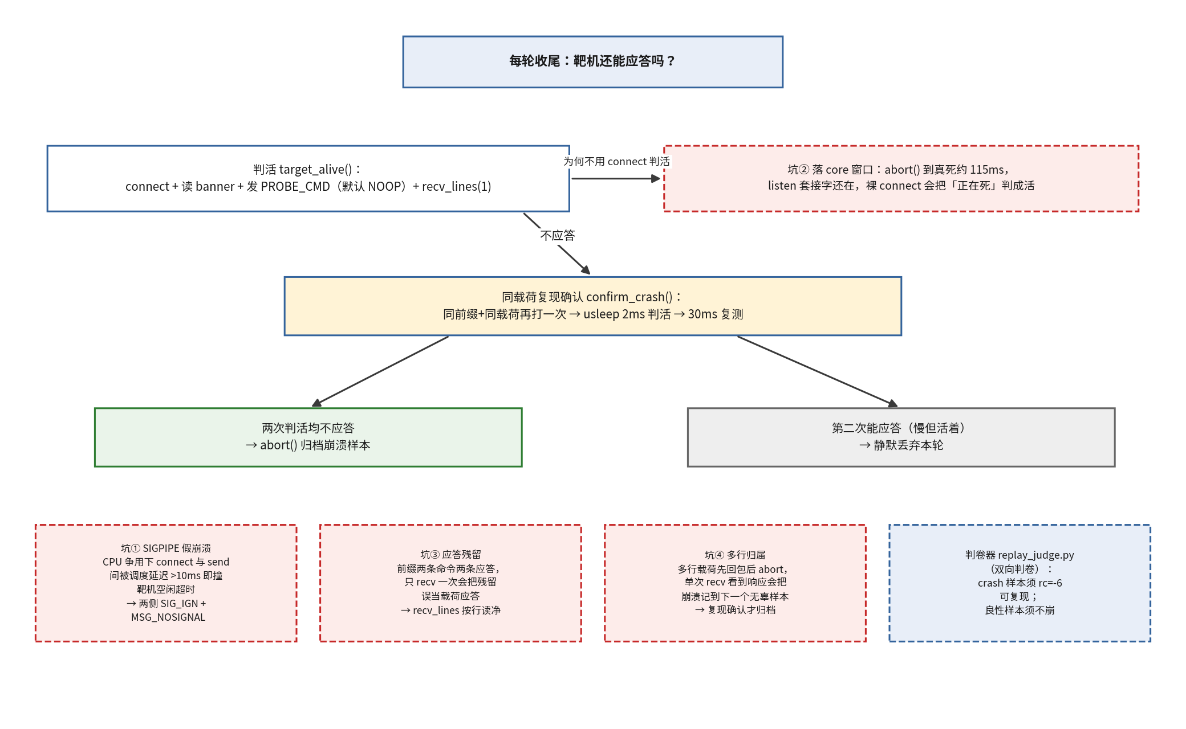
图 3：崩溃判定链——判活 → 同载荷复现确认 → 归档/丢弃，含四个实测的坑
崩溃归档里的样本，必须是它自己打死靶机的，而且能复现。
坑 | 现象 | 对策（代码位置）
① SIGPIPE 假崩溃 | 靶机 10ms 空闲超时，harness 因 CPU 争用被调度延迟>10ms 即撞上连接被关，随后 send() 被 SIGPIPE 杀死——是常态不是崩溃（约 20 万次执行里连接层异常远多于真崩溃） | 两侧 signal(SIGPIPE, SIG_IGN)（sandbox_harness.c:253）+ 全部 send 带 MSG_NOSIGNAL（:153/:196/:238/:362）
② 落 core 窗口 | abort() 到真死约 115ms（strace 实测），期间 listen 套接字还在，裸 connect() 把「正在死」判成活 | 判活看能否应答：target_alive()（:184）= connect + banner + PROBE_CMD（默认 NOOP）+ recv_lines(1)
③ 应答残留 | 前缀两条命令两条应答，只 recv 一次会把残留误当载荷应答，掩盖靶机死亡 | recv_lines() 按行读净（:114）
④ 多行归属 | 多行载荷先回包后 abort（如 HELP\r\nSTOR BUG\r\n），单次 recv 看到响应就把崩溃记到下一个无辜样本 | confirm_crash()（:219）同前缀+同载荷重放，2ms 判活 + 30ms 复测两次都死才归档；复现不出 → 静默丢弃本轮
判据 | 覆盖「落 core 中」 | 覆盖「已死未重启」 | 多行归属正确 | 良性零误报
recv 失败 → 二次 connect 失败 | ✗ | ✓ | ✗ | ✗
能否 connect() | ✗ | ✓ | ✗ | ✓
能否应答 + 复现确认 | ✓ | ✓ | ✓ | ✓
判卷器 `replay_judge.py`（双向判卷）与 harness 同一套口径：是否真崩溃看进程退出码（srv.poll()，:94——recv()==b'' 不抛异常，靠它判会翻车）；是否活着看能否应答；轮询到 1s 上限才下结论（固定 sleep 再 poll 会正撞 115ms 窗口）。--expect crash|benign 双向：crash 样本必须 rc=-6 可复现，良性样本必须不崩。

3.5 靶机自毒化与 TTL 回收
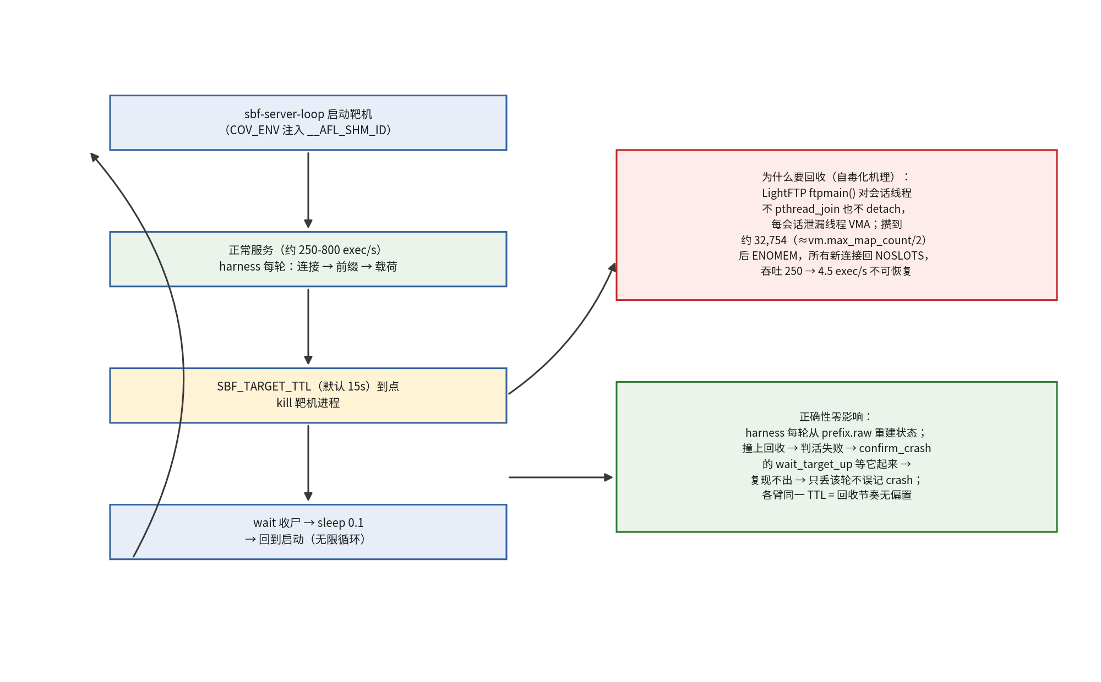
图 6：靶机生命周期——sbf-server-loop 按 SBF_TARGET_TTL 定时回收，对抗 LightFTP 线程 VMA 泄漏
真目标会自己把自己搞死：LightFTP ftpmain()（ftpserv.c:2026）对会话线程只 pthread_create 就放着，既不 pthread_join 也不 pthread_detach，每个 FTP 会话泄漏一个线程 VMA。攒到 pthread_create 直接 ENOMEM（独立 C 程序实测第 32,754 次，≈ vm.max_map_count/2）后，所有新连接回 NOSLOTS，吞吐从 ~250 exec/s 永久塌到 4.5 exec/s。
旋钮 | 位置 | 管什么 | 默认
SBF_TARGET_TTL | run_state_node.sh 的 sbf-server-loop（:433–446） | 线程 VMA 泄漏 → 自毒化 | 15 s（0 = 不回收）
maxusers=1024 | targets/lightftp.sh 生成的 conf | 会话槽饱和 → 丢轮混淆（PASV 无数据连接时占槽 2s） | 1024
TTL 取值算式：~300 exec/s × 2 会话/exec × 15s ≈ 9,000 个泄漏线程，离 32,754 的墙有 3.6× 余量（TTL=30 只剩 1.8×）。正确性零影响：harness 每轮从 prefix.raw 重建状态；撞上回收 → 判活失败 → confirm_crash() 的 wait_target_up() 等它起来 → 复现不出 → 只丢该轮不误记 crash；各臂同一 TTL = 回收节奏无偏置。否决过的两条路：调 maxusers 救自毒化（错的机理，实测无效）；LD_PRELOAD 强行 detach（会改掉数据线程 pthread_join 语义）。排错假象：maxusers 不是失能原因；/proc/pid/status 的 Threads: 看不见泄漏线程。

3.6 会话前缀重建算法
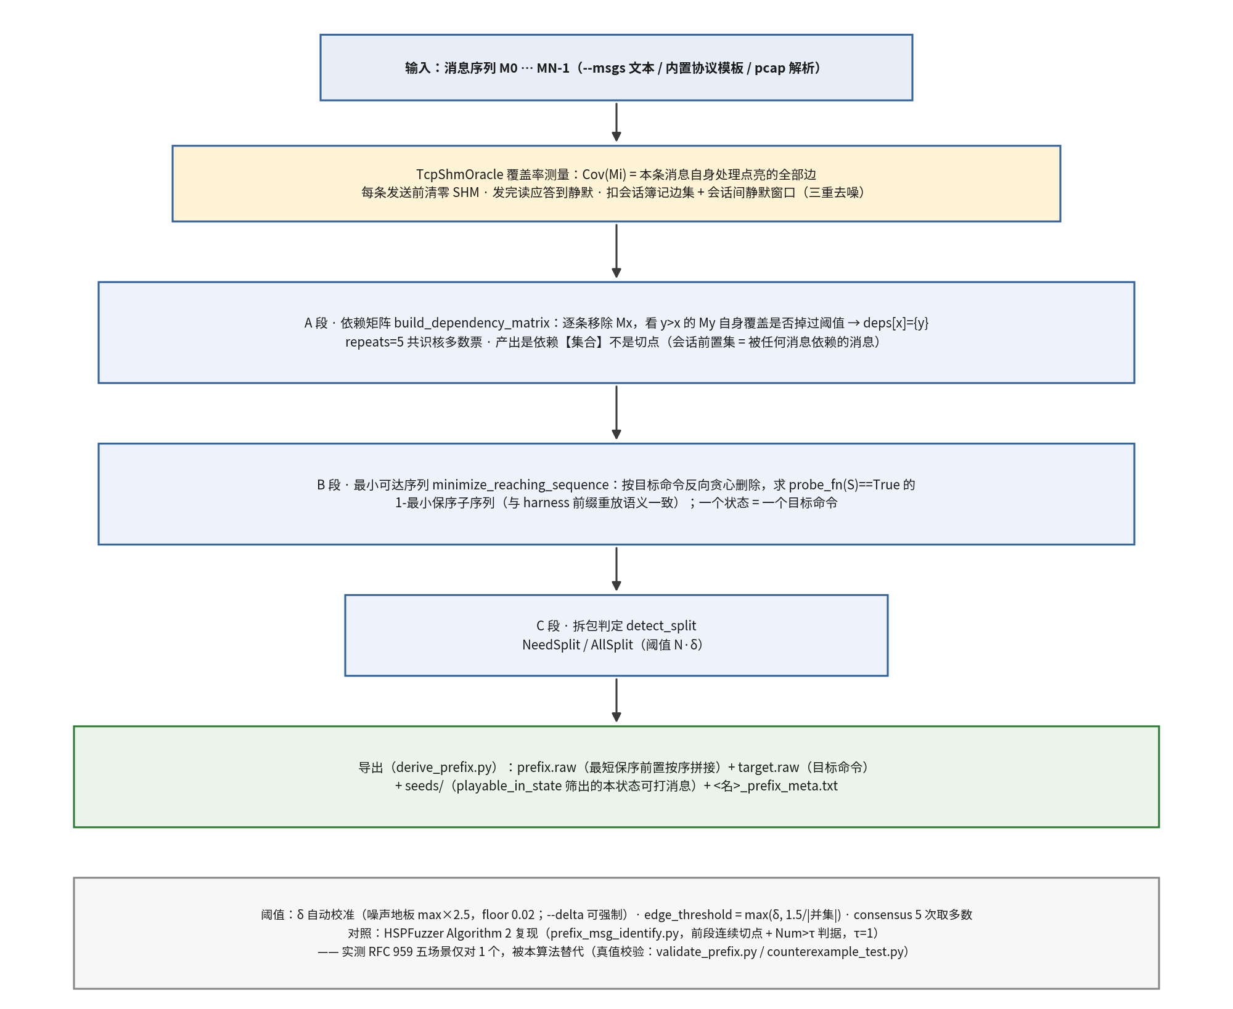
图 4：会话前缀重建——自身覆盖测量 → A 依赖矩阵 → B 最小可达序列 → C 拆包判定 → 导出
核心口径：Cov(Mi) 必须是「自身覆盖」（本条消息自己处理点亮的边），不是增量覆盖——否则状态差异被抹平。tcp_shm_oracle.py 的做法：每条发送前 zero() 私有 SHM（:59/:162），发完 _drain() 读到静默（:230）、_quiesce() 等静默窗口（:247），并扣会话簿记背景边集（_sample_background :130）——三重去噪。
- A 段 依赖矩阵（build_dependency_matrix，:193）：逐条移除 Mx，看 y>x 的 My 自身覆盖是否掉过阈值 → deps[x]={y}。repeats=5 取共识核多数票（consensus :67）。产出是依赖集合不是切点——会话前置集 = 被任何消息依赖的消息。
- B 段 最小可达序列（minimize_reaching_sequence）：按目标命令反向贪心删除，求 probe_fn(S)==True 的 1-最小保序子序列，与 harness 前缀重放语义一致。一个状态 = 一个目标命令。
- C 段 拆包判定（detect_split）：NeedSplit / AllSplit（阈值 N·δ）。
阈值：δ 自动校准（calibrate_delta :139，噪声地板 max×2.5，floor 0.02，--delta 可强制）；edge_threshold = max(δ, (tolerate_edges+0.5)/|并集|)（:94，默认容忍 1 条杂散边——「1 条边的抖动造不出依赖」，代价是真实恰好 1 条边的弱依赖被压掉，弱依赖下界保守）。
对照基线：prefix_msg_identify.py 是 HSPFuzzer Algorithm 2 的复现（前段连续切点 + Num>τ 判据，τ=1, δ=0.05，:229–230）。counterexample_test 实测它在 RFC 959 五场景只对 1 个，被会话前缀重建替代。真值校验：validate_prefix.py（真机响应码 ground truth + DELTA_SWEEP）、verify_prefix.py（SUCCESS_CODES + 负对照）。

4. 执行流程

4.1 离线：前缀准备
derive_prefix.py（PROFILES 内置协议模板或 --msgs 文本输入）跑 §3.6 算法，导出到 prefix_analyzer_output[_rebuild]/<名>_state_<j>_<CMD>/：prefix.raw（最短保序前置按序拼接）、target.raw（目标命令）、seeds/（playable_in_state 筛出的本状态可打消息）、<名>_prefix_meta.txt。

4.2 节点启动（run_state_node.sh）
- PID 锁（:92–113）：单机互斥用 PID 存活检查（kill -0），不用 flock——exec 9>lock 的 fd 会被 afl-fuzz/靶机/保活循环继承，父进程被 kill -9 后成「幽灵锁」。
- 校验 AFL++ 工具链（:46）→ 加载 targets/*.conf 适配器 → 编译靶机/harness/桥接 TU。
- SHM 创建与记账（:367–394）：每实例 shmget(IPC_PRIVATE) 造私有段，shmid 立刻追加进 run/<state>.shmids 账本（:222–226）；启动时清扫上一轮遗留段，退出时 cleanup() 逐个 ipcrm -m——因为 shmget(IPC_PRIVATE) 段没有路径可反查，kill -9 后会永留内核（实测攒过 110 个 64KB 段）。
- sbf-server-loop（:433–446）：每实例一个保活循环拉起靶机（COV_ENV 注入 __AFL_SHM_ID），按 SBF_TARGET_TTL 到点 kill → wait 收尸 → sleep 0.1 → 重启。
- bootstrap（:462–472）：local_seedhub.py --bootstrap 探测初始语料并分片（§3.3）。
- afl-fuzz（:509–510）：每实例 -i corpus/<state>/init_shards/<i> -o results/<state>/i<i> -M fuzzer_<i> -F work/<state>/<i> -t 1000（-M 必需，是 -F 的前提）。
- local_seedhub 常驻（每 2s 扫描回池）；finding_sync 仅 REDIS_URL 设置时启动（:535–542，默认关）。

4.3 harness 每轮执行
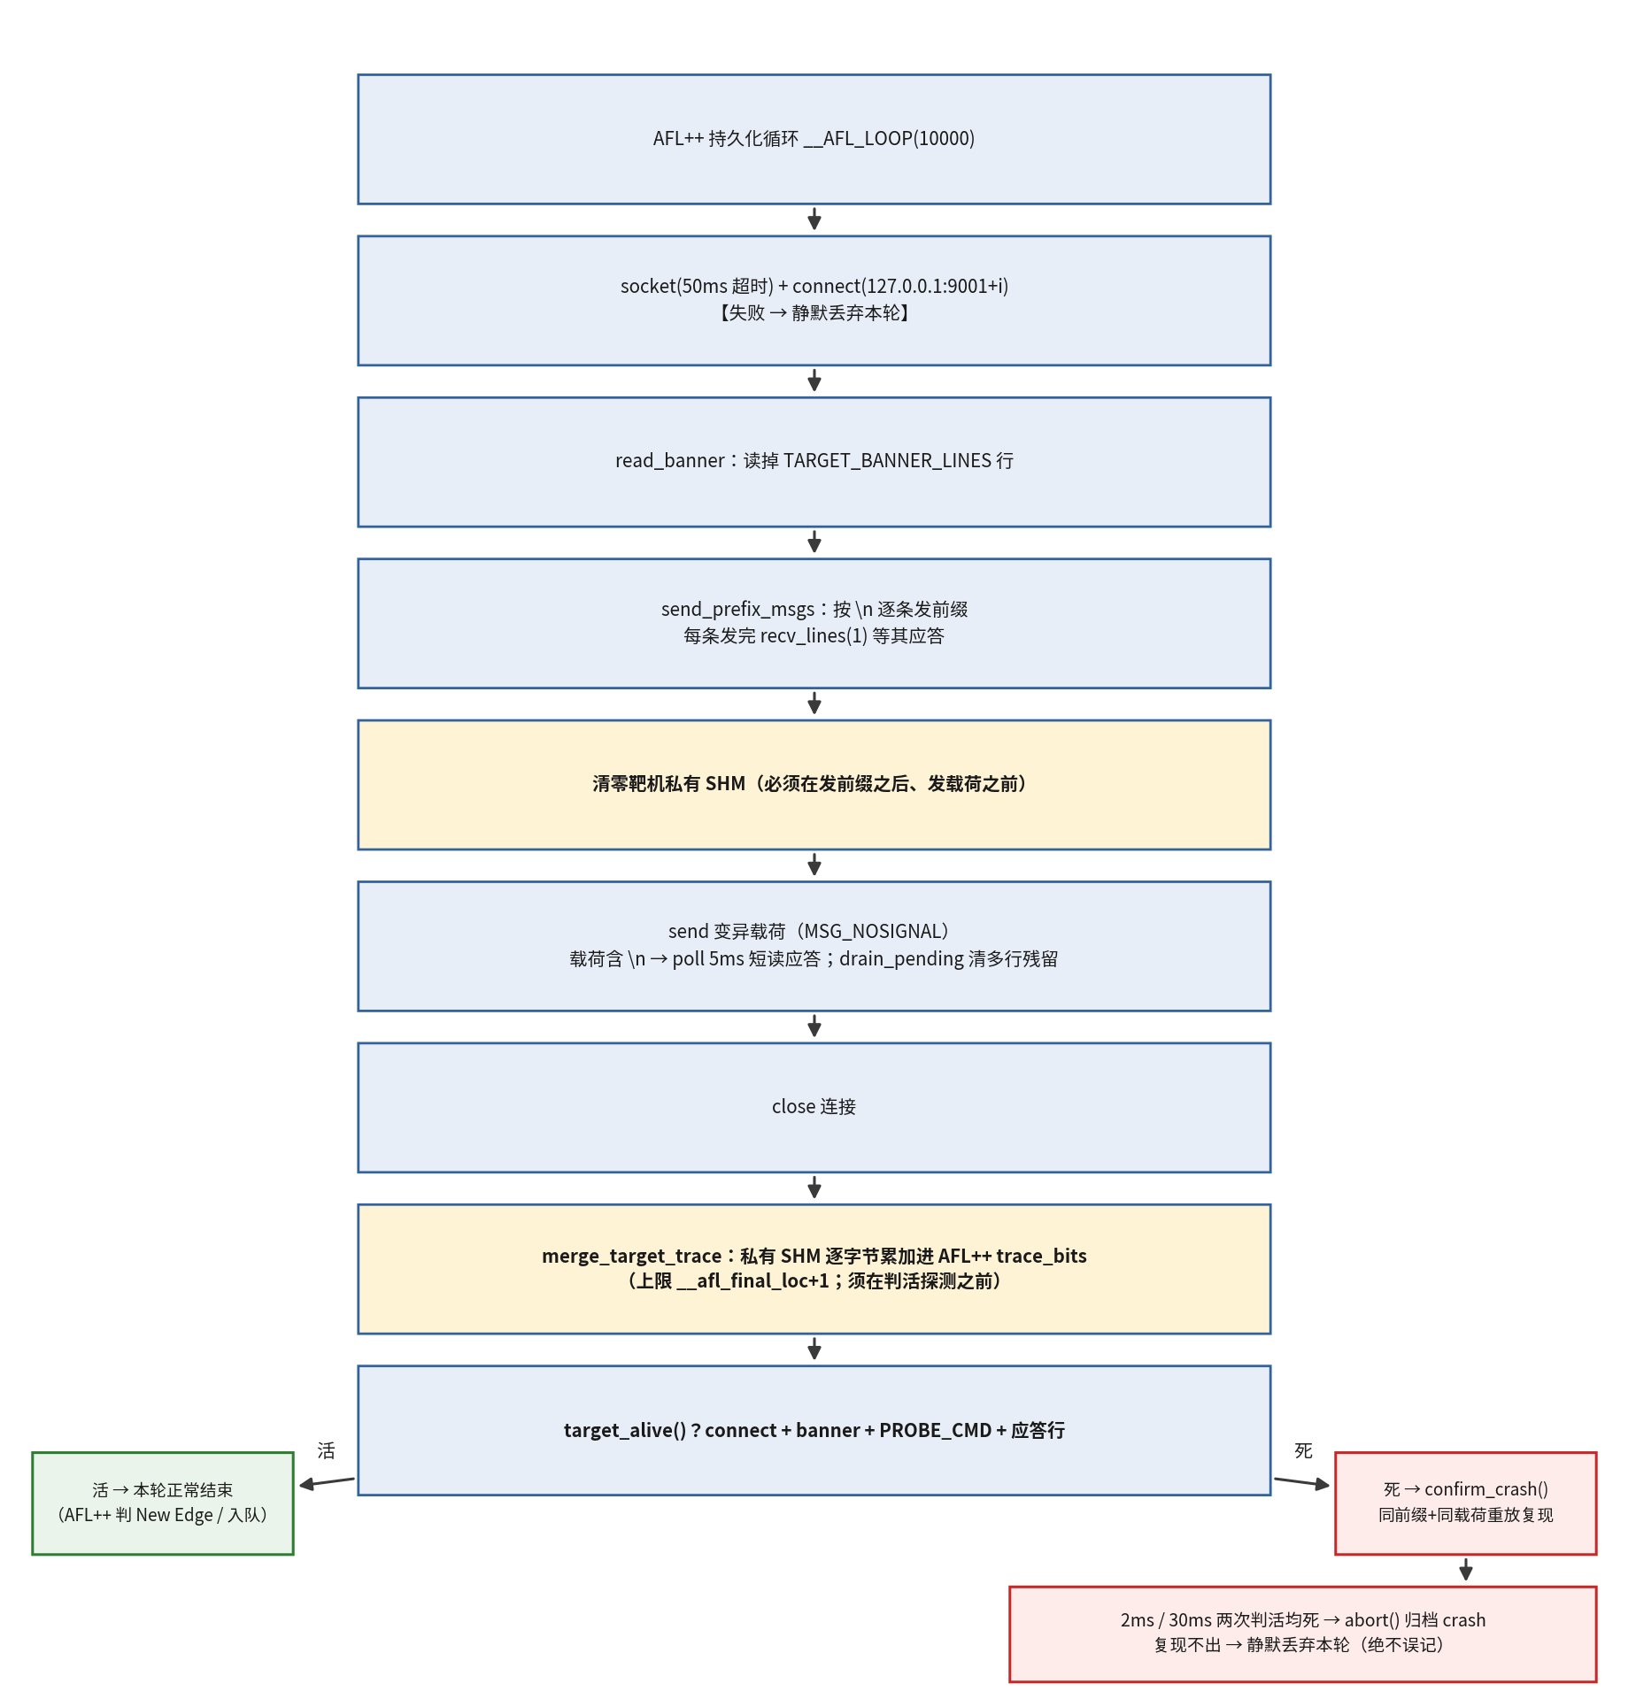
图 2：sandbox_harness 每轮执行流程（AFL++ __AFL_LOOP 持久化循环内）
- __AFL_LOOP(10000) 持久化循环取变异载荷。
- socket（50ms 超时）+ connect 127.0.0.1:9001+i；失败 → 静默丢弃本轮。
- read_banner：读掉 TARGET_BANNER_LINES 行（否则后面按行数读错位）。
- send_prefix_msgs（:143）：按 \n 逐条发前缀，每条发完 recv_lines(1) 等其应答。
- 清零靶机私有 SHM——必须在发前缀之后、发载荷之前。
- send 变异载荷（MSG_NOSIGNAL）；载荷含 \n → poll 5ms 短读应答，drain_pending 清多行残留。
- close 连接。
- merge_target_trace()（:385）：私有 SHM 累加进 AFL++ trace_bits——须在判活探测之前（判活也会点亮边）。
- target_alive()（:392）？活 → 正常结束（AFL++ 判 New Edge/入队）；死 → confirm_crash()（:393）→ 两次判活均死则 abort()（:394）代理自杀，AFL++ 记录崩溃（归属准确）。

4.4 崩溃确认与归档
confirm_crash()（sandbox_harness.c:219）：同前缀+同载荷再打一次 → usleep 2ms 判活（让 abort 发作）→ 仍不活再测一次（30ms 复测）→ 两次都不应答才算确认，abort() 归档；第二次能应答（慢但活着）→ 静默丢弃本轮，绝不误记。

4.5 退出与状态切换
退出：cleanup() 逐个 ipcrm -m 清 SHM、删账本、清 PID 锁（trap EXIT INT TERM，:110/:266）。切换状态（switch_state.py，:190 起）是整机原子四步：① stop_node()（:112）停掉 afl-fuzz/stateful_server/local_seedhub；② archive_results()（:138）把 results|corpus|work|sync_outbox/<旧状态> 归档到 results_archive/；③ 写 node_state.current（:230）；④ run_state_node.sh 整机拉起新状态——绝不出现一半实例在 S1、另一半在 S2 的异质局面。

5. 实现细节

5.1 sandbox_harness.c（AFL++ 持久化 harness）
- 三种收发原语统一「按行」约定：recv_lines()（:114）按 \n 计数，与 TARGET_BANNER_LINES、前缀消息边界（:142 注释）同一约定；注意应答里可能内嵌 \r\n（:136 注释）。
- target_alive()（:184）四元判活：connect + 读 banner + 发 PROBE_CMD（g_probe_cmd，:196）+ 收到应答行。
- SHM 时序是命门：前缀之后清零（否则前缀覆盖率混进载荷），merge 之后才判活（否则判活探测的边污染位图）。
- 崩溃上报走 abort() 代理自杀（:394）——AFL++ 只能看到 harness 自身的死活，远端靶机死亡对它不可见（历史稿中「fork 绑定进程树」方案因吞吐灾难被否决，见 §8.2）。

5.2 afl_map_bridge.c（位图访问桥）
独立 TU、普通 cc 编译，导出 __afl_area_ptr / __afl_final_loc 的访问路径给 merge_target_trace()。存在的唯一原因：AFL++ LLVM pass 会改名插桩模块里的同名符号（§3.2 坑 1）。

5.3 sbf-server-loop（TTL 保活）
run_state_node.sh:433–446 内嵌 bash -c 死循环（进程名 sbf-server-loop，:402 注释要求可识别）：启动靶机（COV_ENV 注入 __AFL_SHM_ID）→ 按 TTL 计时 → kill → wait 收尸 → sleep 0.1 → 回到启动。机理与取值见 §3.5。

5.4 local_seedhub.py（去重分工核心）
- owner_of(digest, n)（:58）：int(digest[:8],16) % N 确定性指派；另有 finder 模式（owner=发现者）。
- ingest()（:142）sha256 去重入库（<sha256>.raw + <sha256>.json meta：found_by/owner/state/ts）。
- scan_instances()（:203）扫各实例 queue/ 新边缘与 crashes/ 回池；assign()（:234）硬链接进 work/<state>/<k>/ 并删非 owner 同名。
- probe_crash()（:446）：bootstrap 离线分类，探测口径与 harness 崩溃判定一致（宁可归档不漏，:468 注释——攻击轮与分类轮的取舍不同）。
- report()（:578）：「池= 分片= 重复=0」核查（§7 回归）。

5.5 replay_judge.py 与 run_tests.sh
判卷口径见 §3.4。run_tests.sh 四层回归：① 编译（防 __afl_area_ptr 链接冲突回归）；② tests/test_crash_detection.c 19 项断言，复用 harness 真代码（#include "sandbox_harness.c" 而非复制）；③ 双向判卷（崩溃 fixture 必须 rc=-6 复现、良性 fixture 必须不崩）；④ 集成核查：去重「重复=0」、SHM 跑完 0 残留、kill -9 后下次启动能清扫自愈。

5.6 targets/ 适配器
一份 conf 描述一个靶机（TARGET_SRC/TARGET_BUILD_CMD/TARGET_BIN/TARGET_ARGS（$PORT 占位）/TARGET_PROBE_CMD/TARGET_SHM_SIZE/TARGET_COV_MODE/TARGET_BANNER_LINES）。接新目标（real_target.conf）不改任何 C 代码。

5.7 前缀算法实现（PrefixMsgs algorithm/）
- tcp_shm_oracle.py：TcpShmOracle 自身覆盖测量（§3.6 三重去噪）。
- perstate_prefix.py：A/B/C 三段 + calibrate_delta / edge_threshold / consensus 阈值体系。
- counterexample_test.py：Algorithm 2 的反例测试（5 场景仅对 1）；validate_prefix.py / verify_prefix.py：真机真值校验；eval_rebuild.py：重建算法评估。
- protocol_seed_analyzer.py：IPSM/state_seeds/14 协议抽取器（种子集生成侧）【待确认：其输出与 derive_prefix.py 的 seeds/ 流水线衔接关系未在代码中找到显式调用】。

5.8 实验与诊断工具
- union_coverage.py：确定性回放各配置语料（按各自前缀）读并集边覆盖，替代 Σedges 上界（去污染走会话簿记边集扣除 17 条 + 静默窗口）。
- run_state_partition_ablation.sh：状态分池 ablation（只换「种子待在哪个状态池」）；run_state_sweep.sh：ISO vs MIX（机器时间对齐）；reachability_probe.py：可达性机制证据；ablation_report.py：fuzzer_stats 汇总。
- 诊断：diag_wedge.sh / diag_stall.sh / diag_slot_leak.py（banner 原文 / 线程数 / 泄漏速率）。
- metrics_sampler.py / timeit_target.py / run/paper_driver.sh：采样与论文驱动（manual：docker sbf-node 内串行 sweep→ablation）。

6. 配置与参数

6.1 环境变量
变量 | 含义 | 默认 | 位置
SBF_TARGET_TTL | 靶机存活上限秒数，到点换新 | 15（0=不回收） | run_state_node.sh:28,160,433
TARGET_CONF | 靶机适配器 conf 路径 | targets/lightftp.conf | run_state_node.sh
REDIS_URL | 设置则启动 finding_sync 异步回传（默认关闭） | 空 = 关闭 | run_state_node.sh:30,144,535
SBF_LOCK_FILE | 单机 PID 锁文件 | /tmp/sbf_node.lock | run_state_node.sh:96
OWNER_MODE | 种子 owner 指派：hash（默认）/ finder | hash | run_state_node.sh:279 打印
SYNC_INTERVAL | finding_sync 回传间隔 | — | run_state_node.sh:536

6.2 适配器字段（targets/*.conf）
字段 | 含义
TARGET_NAME / TARGET_SRC / TARGET_BUILD_CMD | 名称 / 源码 / 编译命令（如 afl-clang-fast 编 LightFTP）
TARGET_BIN / TARGET_ARGS | 启动器与参数（$PORT 占位）
TARGET_PROBE_CMD | 判活探测命令（须任何协议状态都应答，默认 NOOP）
TARGET_SHM_SIZE | 私有 SHM 大小（65536）
TARGET_COV_MODE | 覆盖率来源：instrument（真目标）/ manual（老 mock）/ both（本仓库 mock）
TARGET_BANNER_LINES | 建连后需读掉的 banner 行数
TARGET_RECV_IDLE_US / TARGET_NEEDS_RESTART | 死配置：仅 run_state_node.sh:134/136 设默认值，无任何实际消费点【待确认：是否预留未接线】

6.3 实验口径（主实验）
实例数一律 3（n_secondaries=2），SBF_TARGET_TTL=15，maxusers=1024，AFL++ 配置与编译产物两臂完全相同，预算按机器时间对齐（ISO K×300s vs MIX 900s）。主要结果（详见 DESIGN.md §9）：ablation A_single_state 6/6 可达 vs B_mixed_pool 2/6；ISO vs MIX 并集边覆盖 137 vs 130（ISO−MIX=11 条只有隔离才摸得到）。

7. 当前局限与待确认

7.1 已知局限（诚实交代）
- 靶机很小。LightFTP 插桩位图仅 243 条边；137 vs 130 是该尺度上的 5.4%，换大目标未必成立。
- 两把尺子不能混用。fuzzer_stats 的 edges（含插桩过的 harness 与多线程污染）与 union_coverage.py 的纯靶机去污染读数绝对值不可互比。
- 没有崩溃。两臂 0 crash，崩溃发现能力这层没有证据，不写进结论。
- 每臂只跑一次。无重复实验，报不出方差，差值都是点估计。
- Σ 类指标全是上界。Σedges 虚高 41.2%（求和重复计数，AFL++ 自报 map_size 243），要看真实规模看并集。
- 只做单机。跨节点同步链路（finding_sync/node_agent/sbf_redis）只有骨架、链路有断点、无双节点验证；论文/报告不写分布式能力。
- 单 SUT、单协议。全部在 LightFTP（FTP）上；换协议不外推。
- tolerate_edges=1 与 δ=max×2.5 都偏保守：弱依赖下界被压、宁可漏弱信号不造假依赖（假依赖比漏依赖更伤）。

7.2 待确认清单
- 【待确认】node__f2_*.log 与 evidence_chain 类日志写入器的用途（存在写日志调用，但消费方不明）。
- 【待确认】switch_state.py:205 只查 prefix_analyzer_output/、而 run_state_node.sh 优先 prefix_analyzer_output_rebuild/ 的目录选择漂移是否有意。
- 【待确认】死配置 TARGET_RECV_IDLE_US / TARGET_NEEDS_RESTART 的设计意图（见 §6.2）。
- 【待确认】prefix_msg_identify.py 的 ShowmapOracle 仍是「增量 cur−acc」口径（与 §3.6 自身覆盖口径相悖）——是作为论文复现原样保留、还是漏改。
- 【待确认】protocol_seed_analyzer.py 与 derive_prefix.py 的 seeds/ 流水线衔接（未见显式调用关系）。

7.3 尚未实现（不主张）
多机 Dispatcher 任务下发、Redis 全局种子同步、阿里云 API 动态扩缩容、1对1 常驻 Docker 容器对、周期性容器硬重启、REIN 会话重置、状态感知字典、pcap 平台化解析、摘要生成。相关代码仅骨架（finding_sync/node_agent/dispatcher/sbf_redis），默认关闭。收敛决策依据见 重要转变（导师建议：单机对比数据出来前不开多机工作）。

8. 与原设计文档差异对照（A–F）
原稿出处缩写：〔架构〕= SandboxFuzzer 架构设计与摘要生成.docx；〔沙箱〕= Sandbox侧设计.docx/.odt；〔转变〕= 重要转变.docx。

8.1 A. 完全一致
模块/功能 | 原设计描述 | 当前实现 | 源位置 | 技术影响
状态同质化 | 〔沙箱〕State-Homogeneous：一台 ECS 所有实例测同一状态，方能本地共享种子 | run_state_node.sh 整机单状态，N 实例同前缀同池 | run_state_node.sh | 一致；三条硬原则之首
微观本地过滤 | 〔沙箱〕私有 SHM 实时判 New Edge，无新边缘零网络丢弃 | merge_target_trace 后由 AFL++ 判 New Edge，未入队不产生任何通信 | sandbox_harness.c:385 | 一致；网络流量守则成立
SHM 桥接概念 | 〔沙箱〕harness 两头插管：左手 __AFL_SHM_ID、右手 TARGET_SHM_ID | 双 SHM 结构一致（桥接实现变化见 B5） | run_state_node.sh:391–394 | 概念一致
状态切片+状态种子集的输出物形态 | 〔沙箱〕prefix.raw + seeds/ 按状态目录组织 | prefix_analyzer_output[_rebuild]/<状态>/{prefix.raw,seeds/} | derive_prefix.py | 一致（产线变化见 B6）

8.2 B. 实现发生变化
模块/功能 | 原设计描述 | 当前实现 | 源位置 | 技术影响
会话重置 | 〔沙箱〕靠 REIN 等协议重置指令或轻量前置包重连 | 每轮重建会话：新 TCP 连接 + 重放 prefix.raw；不用 REIN | sandbox_harness.c:341–357 | REIN 对多数命令不彻底复位且非所有协议都有；重建语义确定、可复现
周期性硬重启 | 〔沙箱〕每 1000 迭代 docker restart + 重预热 | 秒级 TTL 回收（默认 15s）kill+重启靶机进程 | run_state_node.sh:433–446 | 1000 迭代对 32,754 会话泄漏墙太长（~16k exec 就失能）；TTL=15s 留 3.6× 余量
1对1 Docker 对 | 〔沙箱〕每 Worker 独占一个常驻 Docker 容器 | 单机 N 个「sbf-server-loop+靶机」进程对；Dockerfile 是整节点可移植封装 | run_state_node.sh；Dockerfile | 少一层容器开销与镜像依赖；可移植性由整节点镜像保留（实测 1.13GB，容器内回归 16/16）
Socket FD 移交 | 〔架构〕Dispatcher 侧 socket FD 移交给 Worker 驱动 | harness 每轮自行 connect 127.0.0.1:PORT | sandbox_harness.c 主循环 | 去掉跨进程 FD 传递复杂性；单机闭环自洽
SHM 桥接实现 | 〔沙箱〕memcpy 整段拷贝「伪装成自己触发的」 | merge_target_trace() 逐字节累加（上限 __afl_final_loc+1） | sandbox_harness.c:72 | 累加语义与 AFL++ hitcount 位图一致，避免整段覆盖丢边
前缀产物来源 | 〔沙箱〕早期「上帝视角人工预置」prefix_state2.raw | 算法产线：perstate_prefix.py / derive_prefix.py 导出 | PrefixMsgs algorithm/ | 上游产物由算法而非人工给出，闭环完整
本地种子同步 | 〔沙箱〕「AFL++ -M/-S 原生机制完美共享」 | 拒绝盲同步：独立 -o + 共享池 + 唯一 owner + -F 投喂 | local_seedhub.py | 盲同步会 N 倍重复变异；owner 分工使「重复=0」可核查
崩溃感知 | 〔沙箱〕讨论过 fork() 绑定进程树让 AFL++ 看到 abort（被否决） | harness 判活+复现确认后 abort() 代理自杀 | sandbox_harness.c:219–246,394 | 保持进程隔离与吞吐；崩溃归属靠复现确认保证
覆盖率注入 | 〔沙箱〕TARGET_SHM_ID 固定段 + memcpy | __AFL_SHM_ID 零侵入插桩注入 + merge | run_state_node.sh:391 | 接真靶机不用改源码；实测注入 13 边 vs 手写 1 边

8.3 C. 新增功能（原稿没有）
模块/功能 | 说明 | 源位置 | 技术影响
崩溃判定链（四坑） | SIGPIPE 双保险 / 落 core 窗口 / 应答残留 / 多行归属，判活=能否应答+同载荷复现 | sandbox_harness.c；DESIGN.md §2.5 | 崩溃归档可信、良性零误报（回归 19 项断言护住）
双向判卷器 | replay_judge.py：rc 判死 + PROBE_CMD 判活，--expect 双向 | replay_judge.py | 归档质量可回归
靶机 TTL 回收 + maxusers 修正 | 对抗 LightFTP 线程 VMA 自毒化与会话槽饱和 | run_state_node.sh:433；targets/lightftp.sh | 长实验机器时间有效（旧数据全作废重采的前提）
唯一 owner 分工 + bootstrap 探测 | sha256%N 分片、-F 投喂、崩溃种子离线分类 | local_seedhub.py | 「重复=0」量化保证；初始语料不炸 AFL++ 干跑
SHM 账本与清扫 | run/<state>.shmids 记账 + 启动清扫 + ipcrm | run_state_node.sh:222–226 | 消除内核段慢性泄漏（曾攒 110 段）
PID 锁（弃 flock） | 防幽灵锁 | run_state_node.sh:92–113 | kill -9 后可自愈重启
会话前缀重建算法 | A 依赖矩阵/B 最小可达序列/C 拆包 + δ 自校准 | perstate_prefix.py | 取代 Algorithm 2（5 场景仅对 1）
union_coverage 精确并集 | 确定性回放替代 Σedges 上界 | union_coverage.py | 臂间比较口径公平（Σ 虚高 41.2%）
回归测试体系 | 四层 run_tests.sh（编译/单测/判卷/集成） | run_tests.sh、tests/ | 判定链改动必跑，防口径漂移
靶机适配器 | conf 描述靶机，接新目标不改 C | targets/ | 可扩展性
整机原子切换 | switch_state.py 四步 | switch_state.py | 状态可切换不锁死

8.4 D. 已废弃功能
模块/功能 | 原设计描述 | 现状 | 源位置 | 技术影响
混合状态部署 | 〔沙箱〕早期 run_all_states.sh：一台机器 S0/S1/S2 三套并行 | 废弃（异质部署污染种子池） | legacy/ | 被状态同质化取代；教训记入 DESIGN.md §1
旧入口 run.sh / 旧 Dockerfile | aflplusplus 基座镜像 | 移入 legacy/ | legacy/README.md | 镜像改 ubuntu:22.04+源码编 AFL++，小一个数量级
REIN 会话重置 | 〔沙箱〕REIN/轻量前置包快速重置 | 不再使用（被每轮重建替代） | — | 见 B1

8.5 E. 尚未实现
模块/功能 | 原设计描述 | 当前状态 | 技术影响
多机 Dispatcher 任务下发 | 〔架构〕〔沙箱〕Redis/gRPC 下发状态 Job | 仅 dispatcher/seed_dispatcher.py 骨架 | 按〔转变〕导师建议收敛，单机数据出来前不动
全局种子广播 | 〔沙箱〕Dispatcher 汇聚并广播到同状态节点 | finding_sync.py 骨架、默认关、链路有断点 | 本文不主张任何跨节点能力
阿里云 API 扩缩容 / 节点控制面 | 〔架构〕ECS 弹性调度 | node_agent.py / sbf_redis.py 骨架 | 同上
1对1 常驻 Docker 对 / 周期性硬重启 | 〔沙箱〕见 B2/B3 | 未按原样实现（被替代） | —
状态感知字典 / pcap 平台化解析 | 〔架构〕摘要生成、pcap 输入 | 未实现（derive_prefix.py 有 PROFILES/--msgs；pcap 解析仅算法侧局部） | 能力边界收窄到文本/模板输入
摘要生成 | 〔架构〕标题含「摘要生成」 | 未见对应代码 | 不写入本文功能

8.6 F. 无法确认（待确认）
事项 | 观察到的证据 | 影响
node__f2_*.log / evidence_chain 日志写入器 | 存在写日志调用，无消费方 | 【待确认】用途不明，本文不描述其功能
switch_state 与 run_state_node 的前缀目录选择不一致 | switch_state.py:205 只认 prefix_analyzer_output/；run_state_node.sh 优先 prefix_analyzer_output_rebuild/ | 【待确认】是否有意分层；影响切换状态时解析到哪套前缀
死配置 TARGET_RECV_IDLE_US / TARGET_NEEDS_RESTART | 仅设默认值无消费点（§6.2） | 【待确认】预留未接线还是漏接
prefix_msg_identify.py 的 ShowmapOracle 增量口径 | 仍是 cur−acc 增量覆盖，与自身覆盖口径相悖 | 【待确认】复现原样保留还是漏改

附录 A. 相对历史稿的变更记录
- 历史三份 docx/odt 保留原位不覆盖；本文为源码重建版，权威口径见 §0。
- 架构图/流程图（图 1–6）按当前代码全部重绘：历史稿的三平面（Dispatcher/Worker/Sandbox）架构图、FD 移交图、REIN 重置图不再采用；新增崩溃判定链图、TTL 回收图、种子池 owner 分工图、前缀算法图、harness 每轮流程图。
- 历史稿中的周期性硬重启、Docker 1对1 对、REIN 重置、多机调度等描述已按 §8 归入 B/D/E 类，不再出现在正文功能描述中。
- 实验数据引用自 ECSSandbox/DESIGN.md §9（2026-10-29 于 TTL 机制下重采），本文不重复全部数据表。

